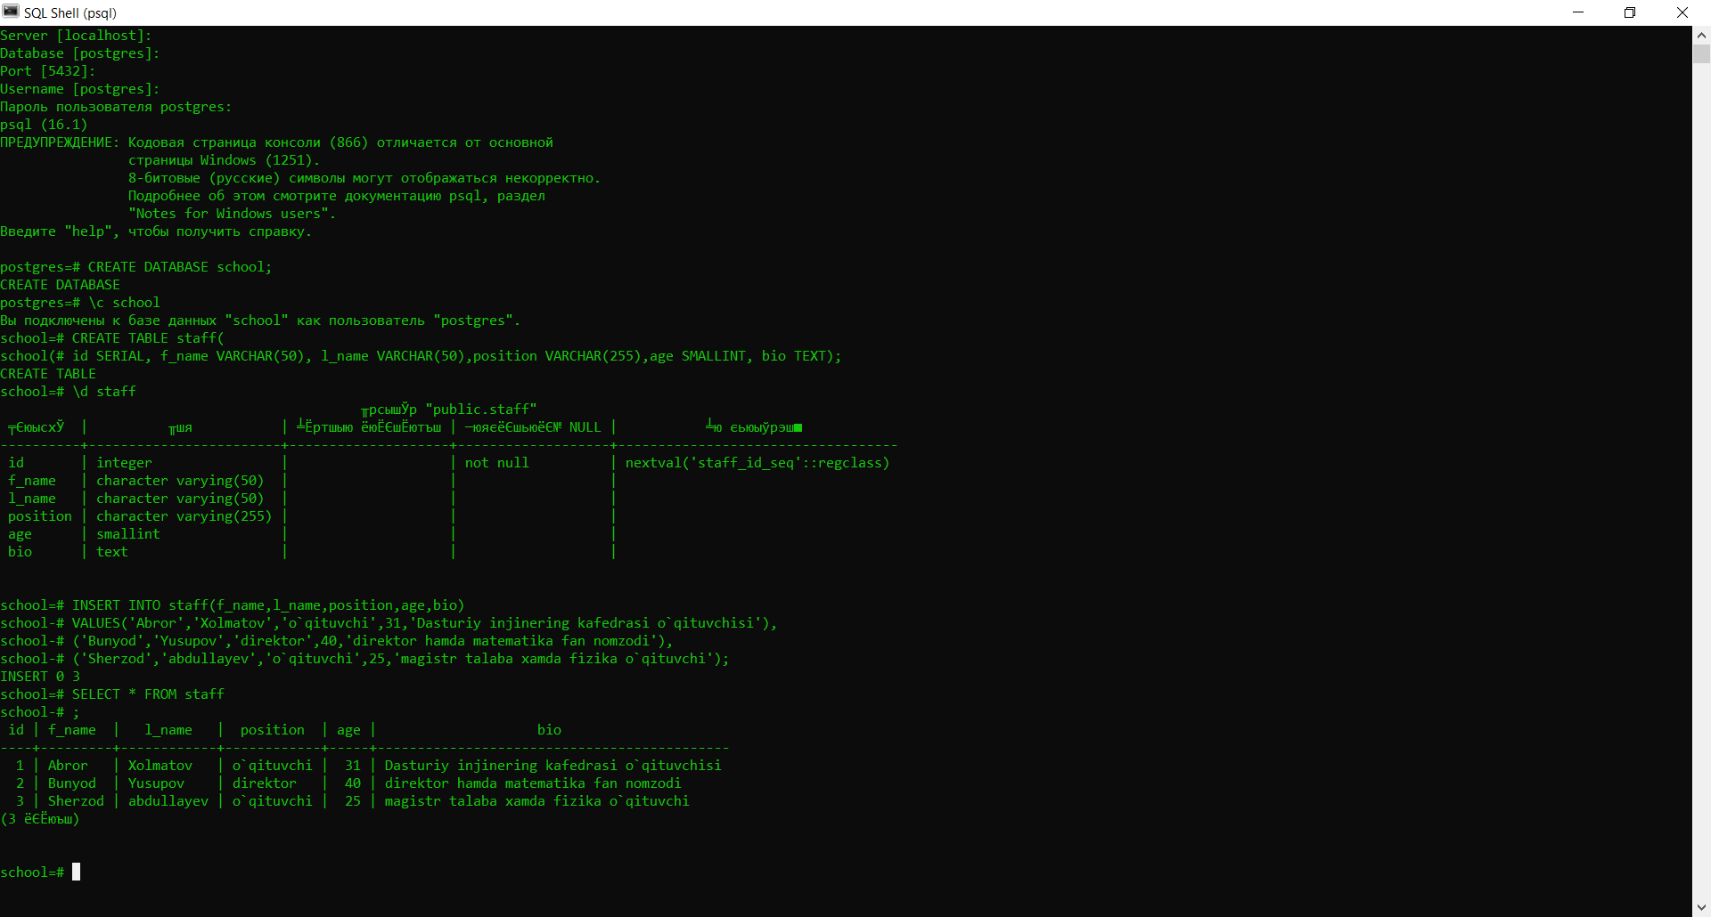

School degan database yaratdim,unga staff degan jadval qo’shib ichini to’ldirdim.

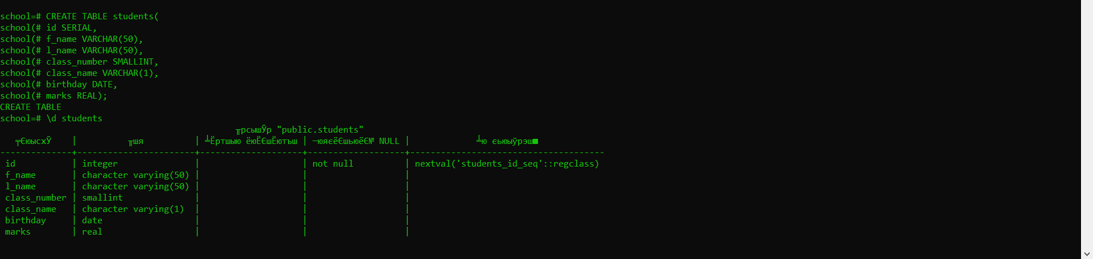

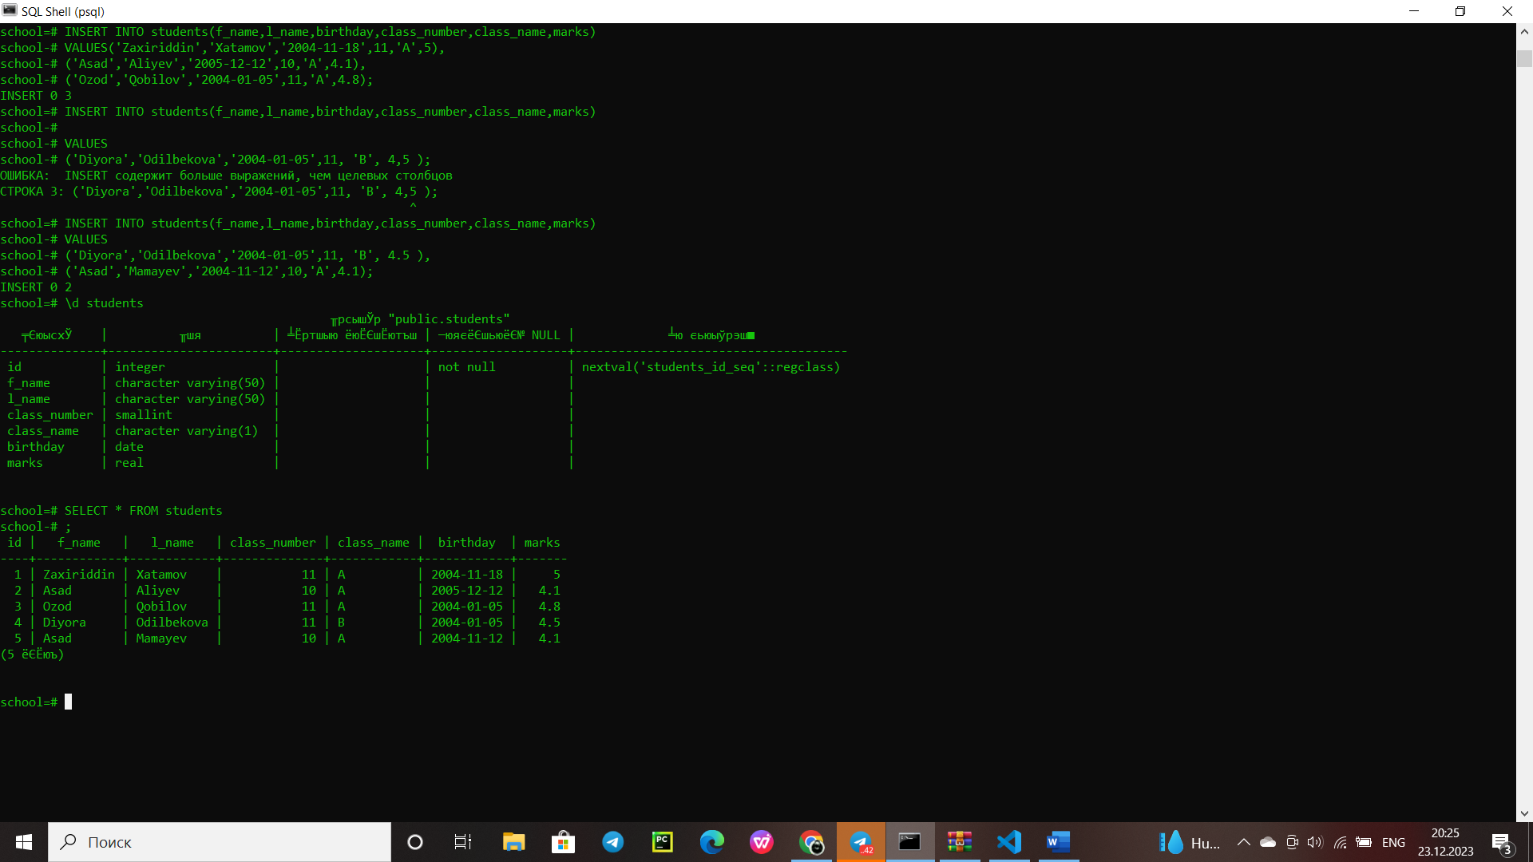

Database ga o’quvchilar uchun students degan jadval yartdim.

